Описание работы программы

Как это работает
1.Программа открывает исходное изображение и масштабирует его под размер, кратный размеру тайла.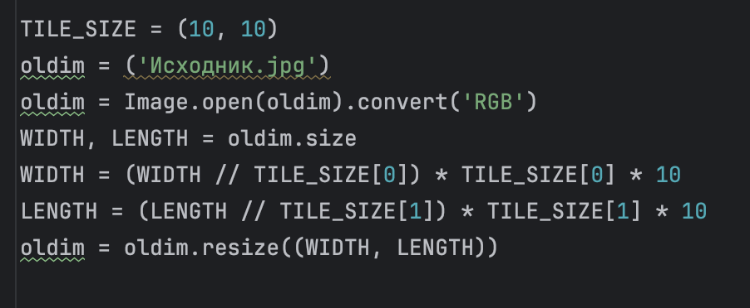
2.Из папки Изображения загружаются все jpg-файлы, каждая картинка уменьшается до размера плитки и сохраняется вместе со средним цветом.
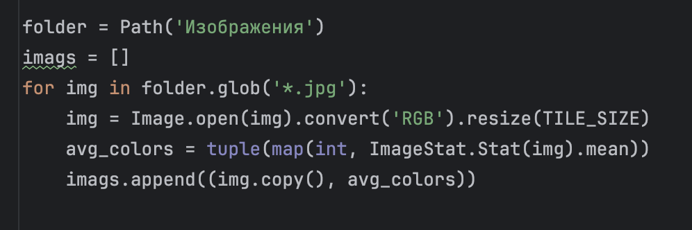
3.Для каждого участка исходного изображения вычисляется средний цвет и подбирается плитка с наиболее похожим средним цветом (по евклидову расстоянию).
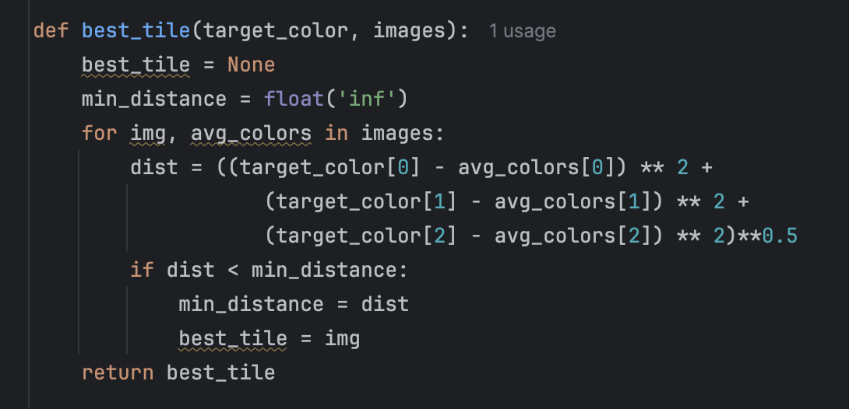
4.Результат собирается в одно новое изображение
